目录

1. 编译 1

2. 拷贝文 1

3. 拷贝文件进去 1

4. USB虚拟网卡 1

# 编译

* 1. 编译 work/6yxc /kernel-source 根目录下面 build-zlgmcu.sh

# 设备树文件

* 1. 找设备树

查找周立功管脚对照表

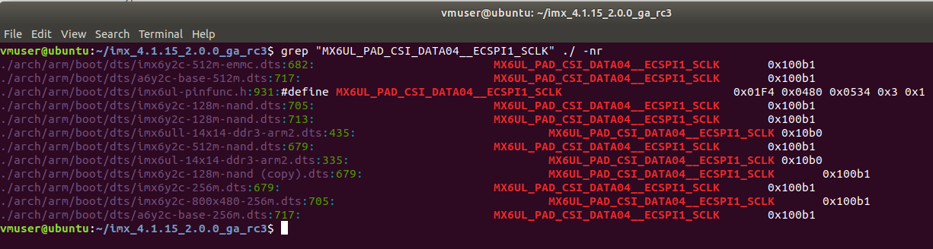

imx6ul-pinfunc.h 里面有定义

**//板子上本身就带的**

MX6UL_PAD_CSI_DATA04__ECSPI1_SCLK

MX6UL_PAD_CSI_DATA05__ECSPI1_SS0

**MX6UL_PAD_CSI_DATA05__GPIO4_IO26**

MX6UL_PAD_CSI_DATA06__ECSPI1_MOSI

MX6UL_PAD_CSI_DATA07__ECSPI1_MISO

MX6UL_PAD_CSI_DATA00__ECSPI2_SCLK

MX6UL_PAD_CSI_DATA01__ECSPI2_SS0

MX6UL_PAD_CSI_DATA02__ECSPI2_MOSI

MX6UL_PAD_CSI_DATA03__ECSPI2_MISO

* 1. 编译 work/6yxc /kernel-source 根目录下面 build-zlgmcu.sh

# 拷贝文件进去

# 拷贝文件进去

全编译

# USB虚拟网卡

* 1. --ifconfig usb0 192.168.10.2 (开发板)
  2. --电脑虚拟网卡 192.168.10.3 （跟板子可以互相ping 通）
  3. 奥术大师多
  4. 阿萨德阿萨德aasd
  5. 奥术大师多